CALONICO

Grotto inmitten eines Kastanienwaldes

Mit grosser Aussenterrasse, 2 Essräume und 3 Zimmer ……………………………..……………………………………………..…………..………………..……..…..……..……….

Grotta in mezzo a un bosco di castagni

Con ampia terrazza esterna, 2 sale da pranzo e 3 camere

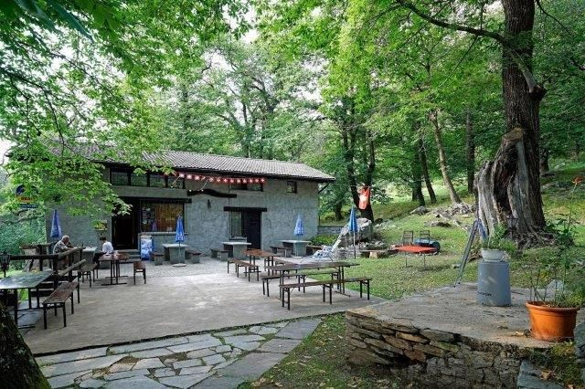

4180/3915

Fr. 740‘000.--

Standort | Umgebung
Eckdaten | Ausstattung

Nutzungsfläche: ca. 165 m2
Grundstückfläche: ca. 780 m2
Etagen: 3
Baujahr: ca. 1900
Renovation: 1983
Zustand: gut
Zweitwohnsitz: ja, möglich
Wasser: ja
Elektrizität: ja
Heizung: Kamin
Parkplatz: mehr als 10

6746 Calonico, Pro Bell

Region: Leventina
Lage: sehr ruhig
Aussicht: ja
Einkaufen: ja
Öffentliche Verkehrsmittel: 50 m
Entfernung zur nächstgelegenen Stadt: 9,5 km
Entfernung zur Autobahn: 10 km

Beschreibung

Das Grotto Pro Bell liegt an Alleinlage in einem Kastanienwald vor dem Ort Calonico in der Leventina.

Das Gebäude wurde ursprünglich anfangs 1900 erstellt und 1983 vollständig renoviert. Es befindet sich heute in einem guten baulichen Zustand.

Im Erdgeschoss sind der Esssaal mit Buffet, ein Speiseraum mit Kamin, die gut eingerichtete Küche sowie die WC-Anlagen eingebaut. Im Obergeschoss gibt es drei Schlafzimmer und die Dusche/WC. Im Dachboden mit separater Aussentür ist genügend Stauraum vorhanden. Dies gilt auch für den grossen Kellerraum und den Weinkeller. Als Nebengebäude unter der Terrasse gibt es noch einen Stauraum für Holz.

Dem Grotto vorgelagert ist eine grosse Terrasse, eine christliche Kapelle und ein Waldbereich mit fünf alten Kastanienbäumen. Angrenzend hat die Gemeinde einen grossen Waldspielplatz erstellt, ein Tummelplatz für Jung und Alt.

Diese Liegenschaft bietet viele Nutzungsmöglichkeiten. So kann das Grotto wie bis vor fünf Jahren wieder als Restaurationsbetrieb geführt werden. Es können in den drei Schlafzimmern auch Gäste beherbergt werden. Eine Nutzung als Ferienresidenz ist ebenfalls möglich.

Die Liegenschaft ist sehr gut mit dem Auto ganzjährig erreichbar. Es stehen mehr als 10 Parkplätze zur Verfügung. Die Autobahn A2 ist 8 km vom Grotto entfernt. Lugnao und Locarno mit ihren Seen sind in 50 Minuten zu erreichen. Oberhalb der Liegenschaft ist die Postautohaltestelle mit Verbindung zum Schnellzughalt der Gotthardbahn in Faido.

Highlights

- sehr ruhige Alleinlage
- viele Nutzungsmöglichkeiten
- schöne Umgebung
- direkte Zufahrt und Nähe zu OeV

Informazioni sull’immobile

Area utile: ca 165 m2
Superficie rustico: ca 780 m2
Piani: 3
Anno di costruzione: ca. 1900
Rinnovazioni: 1983
Condizione: buona
Seconda casa: si, possibile
Acqua: si
Elettricità: si
Riscaldamento: camino
Parcheggio: più di 10

Ubicazione | Dintorni

6746 Calonico, Pro Bell

Regione: Leventina
Posizione: molto tranquilla
Vista: si
Acquisti: si
Mezzi pubblici: 50 m
Distanza dalla città più vicina: 9,5 km
Distanza dall'autostrada: 10 km

Descrizione dell’immobile

Il Grotto Pro Bell si trova in una posizione isolata in un bosco di castagni fuori dal paese di Calonico, in Leventina.

L'edificio è stato costruito agli inizi del 1900 e completamente ristrutturato nel 1983. Oggi è in buone condizioni strutturali.

Al piano terra si trovano la sala da pranzo con buffet, una sala da pranzo con camino, la cucina ben attrezzata e i servizi igienici. Al piano superiore si trovano tre camere da letto e la doccia/WC. Nel sottotetto, con porta esterna separata, c'è spazio sufficiente per riporre gli oggetti. Questo vale anche per la grande sala della cantina e per la cantina dei vini. Come dependance sotto la terrazza c'è anche un deposito per la legna.

Davanti alla grotta si trovano un'ampia terrazza, una cappella cristiana e un'area boschiva con cinque vecchi castagni. Accanto a questo, la comunità ha creato un grande parco giochi nella foresta, un luogo di svago per grandi e piccini.

Questa proprietà offre molte possibilità di utilizzo. Ad esempio, il Grotto può tornare a essere gestita come ristorante, come lo era fino a cinque anni fa. Gli ospiti possono essere ospitati anche nelle tre camere da letto. È possibile anche l'utilizzo come residenza per le vacanze.

La proprietà è facilmente raggiungibile in auto tutto l'anno. Sono disponibili più di 10 posti auto. L'autostrada A2 dista 8 km del Grotto. Lugano e Locarno con i loro laghi sono raggiungibili in 50 minuti. Sopra la proprietà si trova la fermata dell'autobus postale con collegamento alla fermata del treno espresso della ferrovia del Gottardo a Faido.

……………………………………………………………………………………………………………..

Highlights

- posizione molto tranquilla e appartata
- molti usi possibili
- un ambiente bellissimo
- accesso diretto e fermata del bus in vicinanza
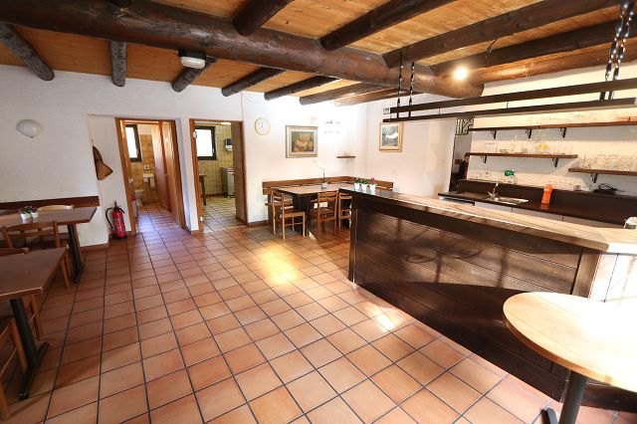

Esssaal / sala

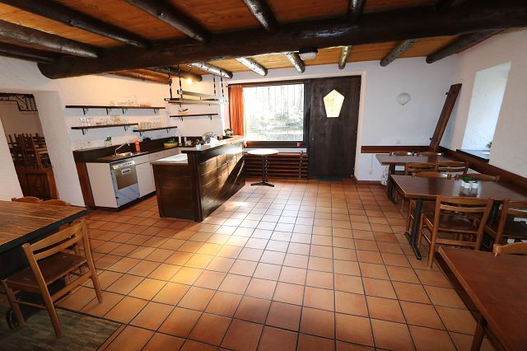

Esssaal / sala

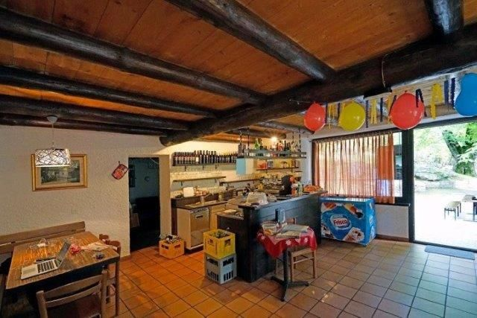

Esssaal / sala
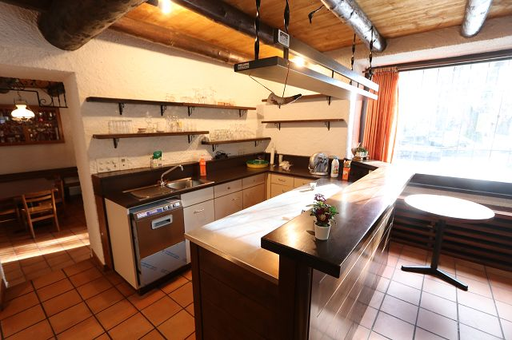

Buffet

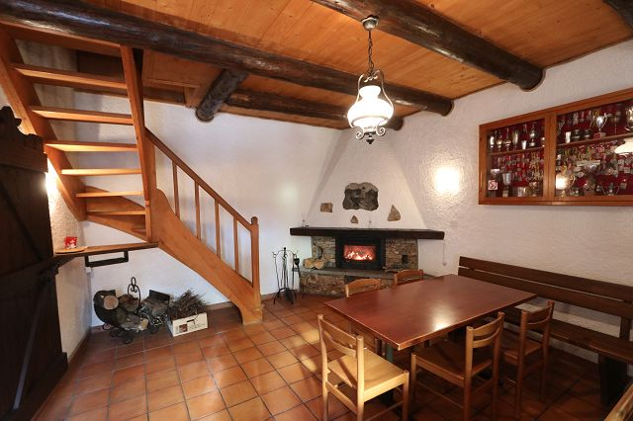

Saal mit Kamin / sala con camino

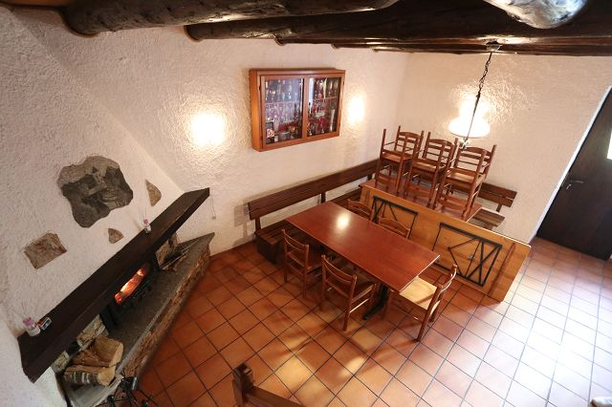

Saal mit Kamin / sala con camino
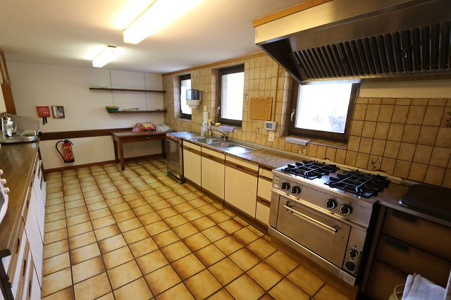

Küche / cucina

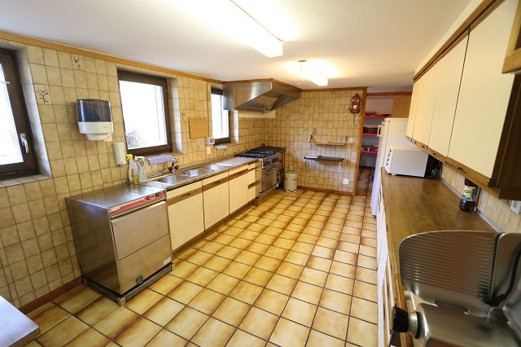

Küche / cucina

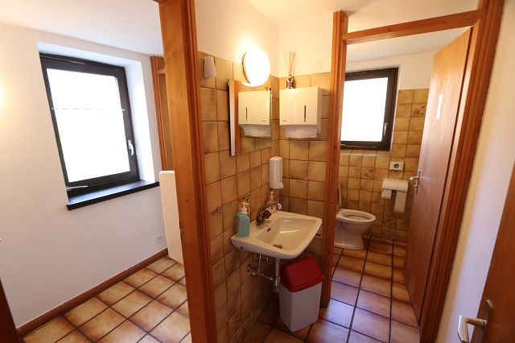

WC
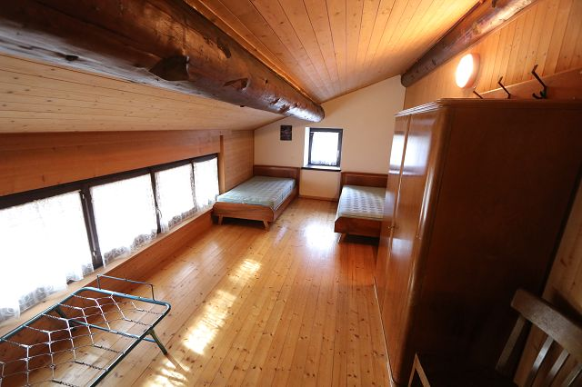

Zimmer / camera

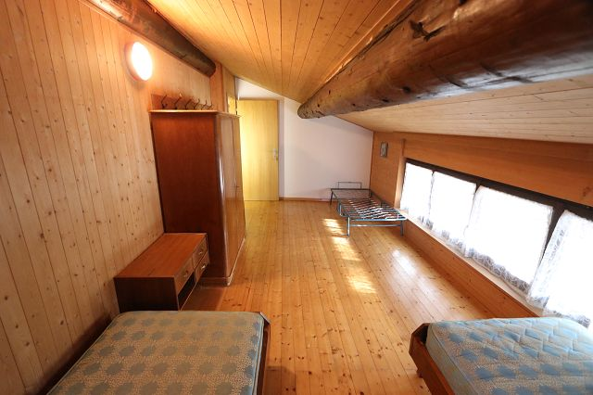

Zimmer / camera

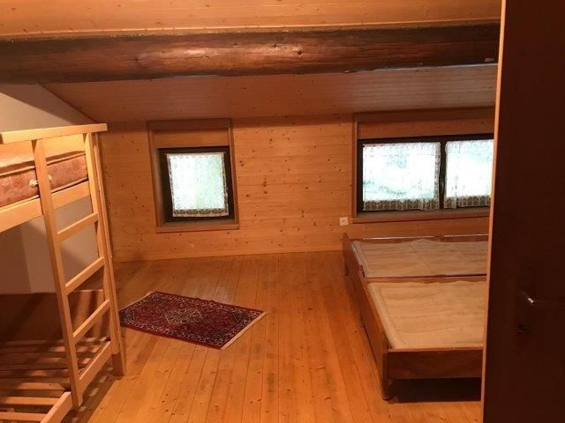

Zimmer / camera
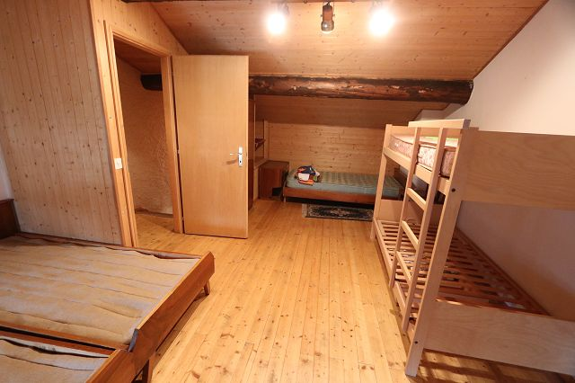

Zimmer / camera

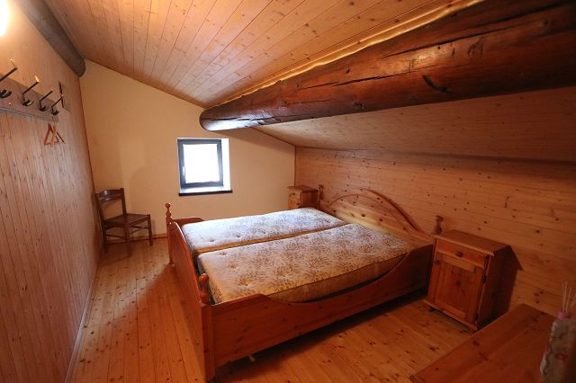

Zimmer / camera

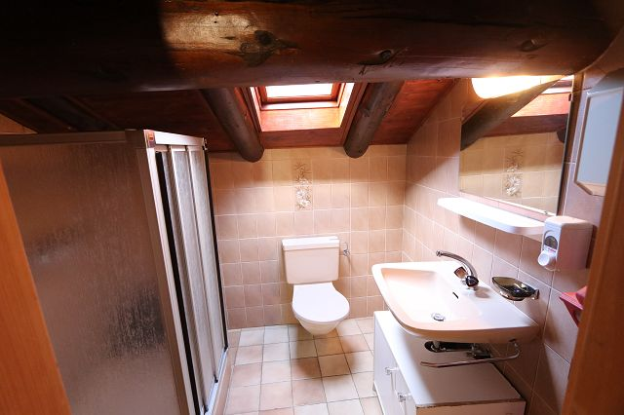

Dusche / doccia
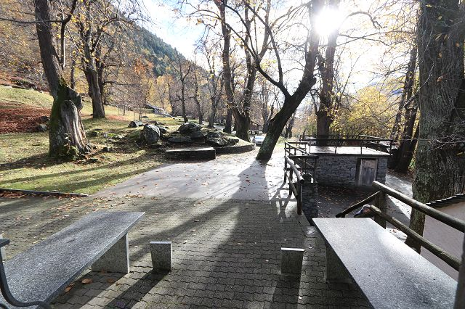

Aussenterrasse / terrazza

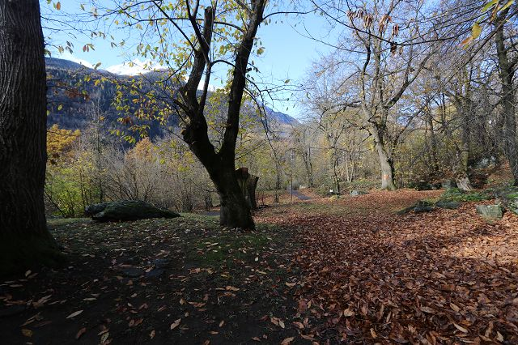

Ausblick / vista

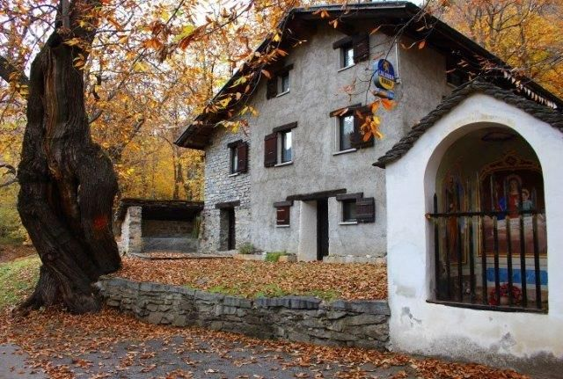

Kapelle und Grotto /
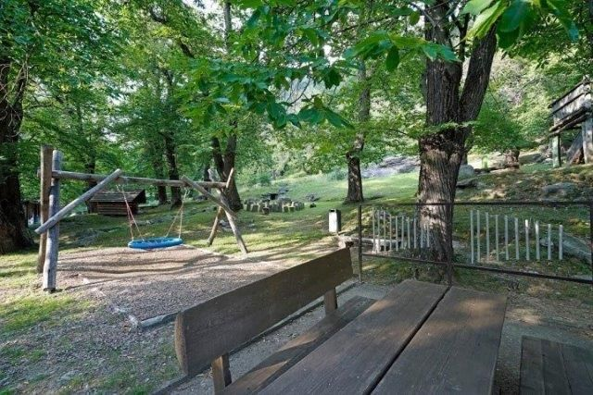

Spielpark / parco giocchi

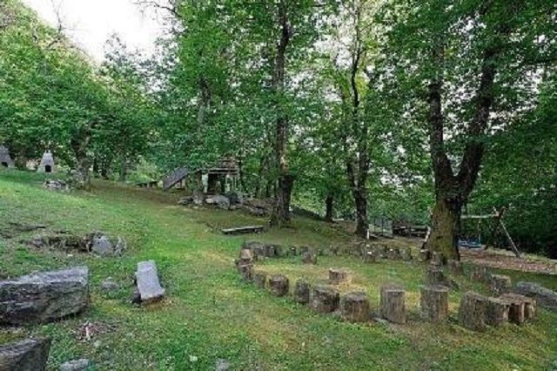

Spielpark / parco giocchi

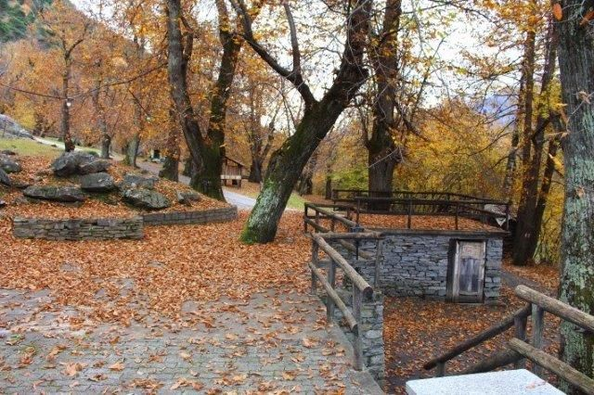

Zufahrt / accesso

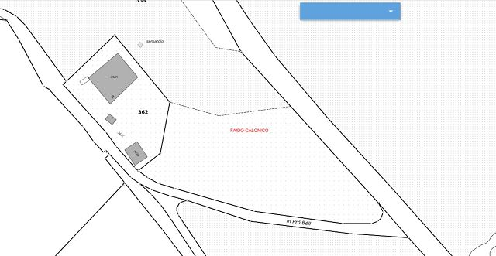

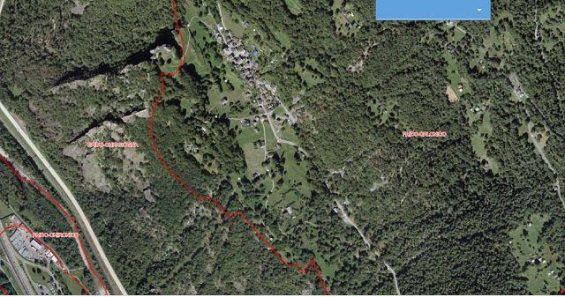

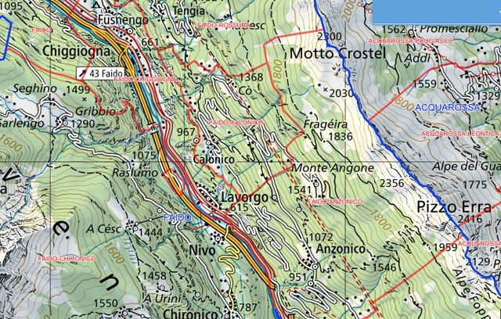

TICINO | Calonico

